學生登入試模擬查看學生選填志願流程
網頁：建議使用Chrome瀏覽器
一、搜尋「桃連區」關鍵字
二、按右鍵選113學年度桃連區高級中等學校免試入學系統平台
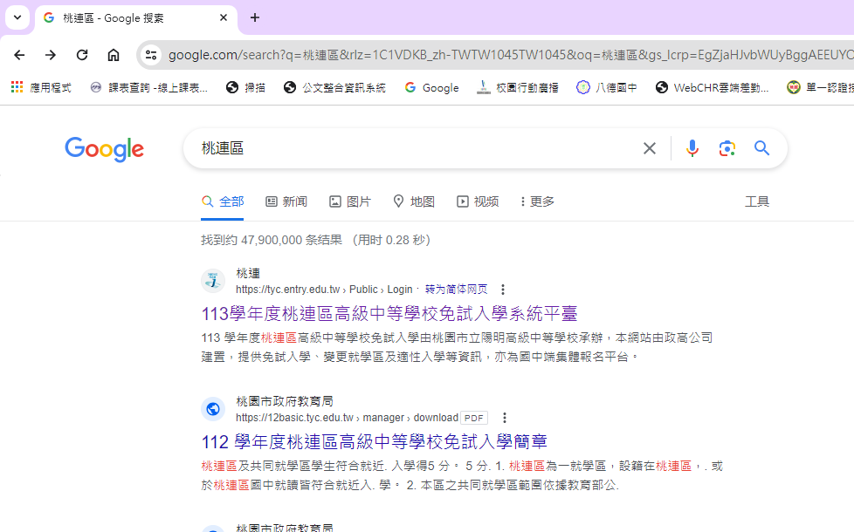
三、選擇身分「右二」集體報名學生
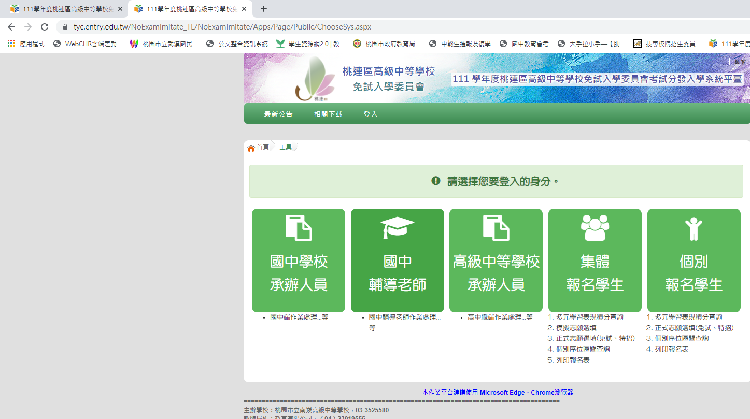
四、輸入學校帳號密碼：輸入或拉選學校034516；帳號：身分證字號(英文大寫+數字9碼) 密碼：生日(6碼) ；檢索碼：(4碼)不分大小寫
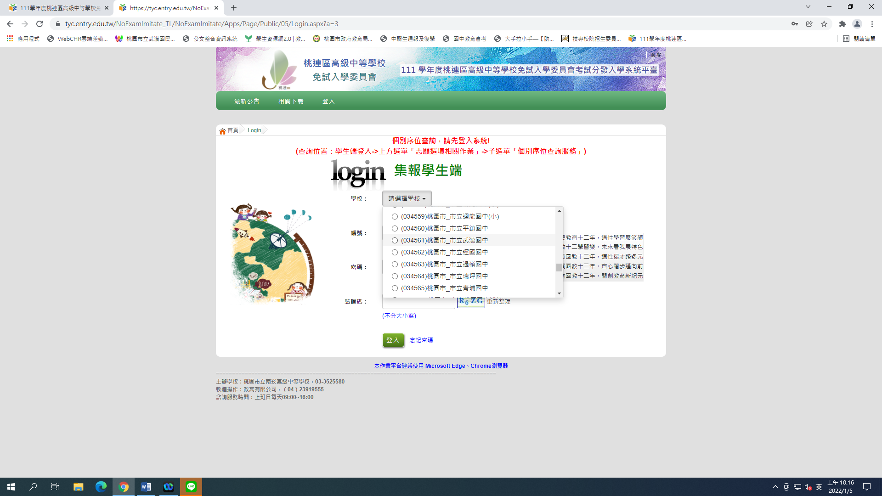

五、修改密碼：輸入生日6碼，輸入新密碼Aa生日6碼 再輸入Aa生日6碼
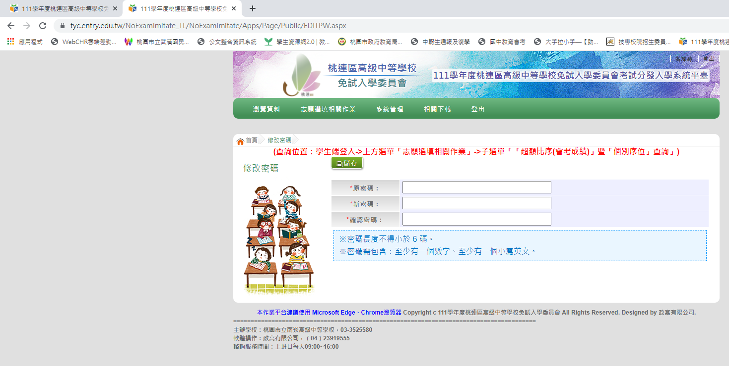

六、勾選我已閱讀並接受上述內容 再按 確認送出
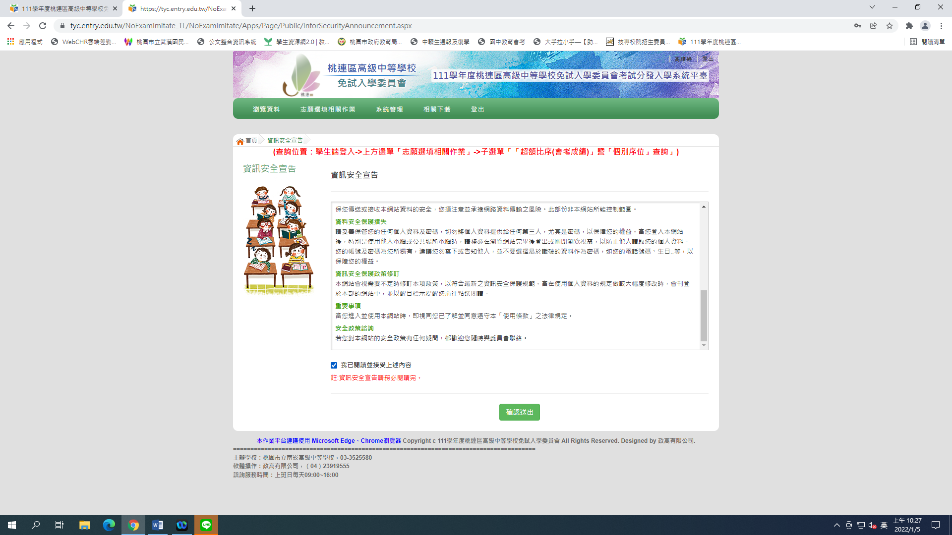

七、查詢位置：上方選單「志願選填相關作業」->子選單「「超額比序(會考成績)」「個別序位」
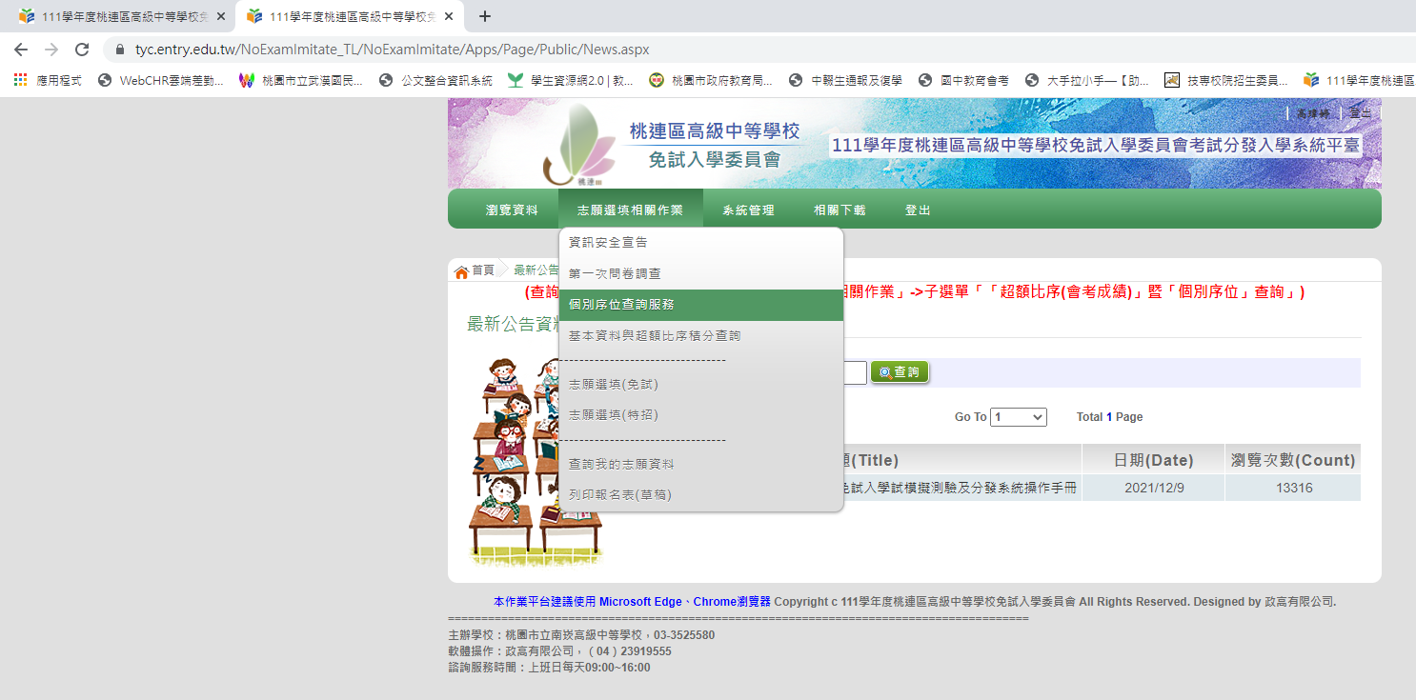

八、勾選我已閱讀上述內容 按確認送出
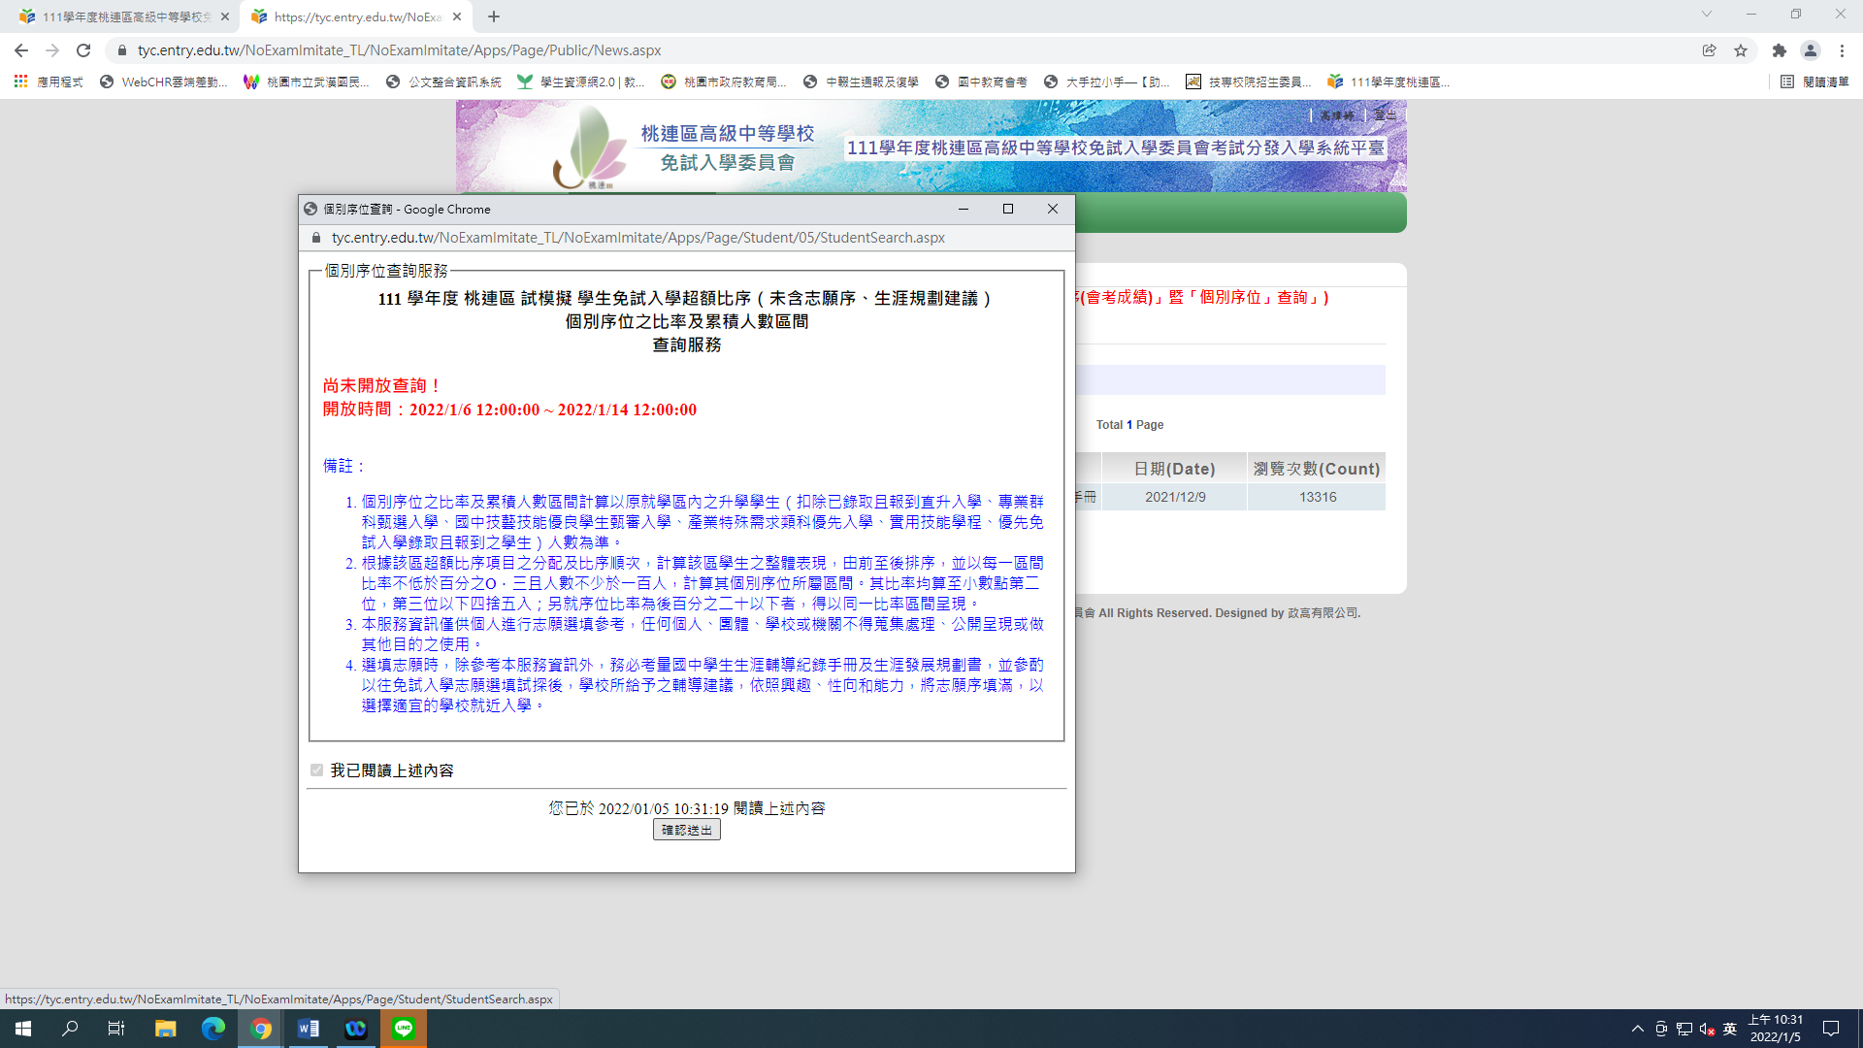

九、抄寫下個人個別序位，回報區間給輔導老師吳凱君老師。
座號 | 姓名 | 比序區間 |  |  |  |  | 累積人數
0 | 範例 | 80.15 | ﹪ | ～ | 100 | ﹪ | 1 | 7 | 6 | 9 | 7 | ～ | 2 | 2 | 0 | 8 | 0
1 | 王曉明 |  | ﹪ | ～ |  | ﹪ |  |  |  |  |  | ～
2 | 田書瑋 |  | ﹪ | ～ |  | ﹪ |  |  |  |  |  | ～

